Material Suplementario 2
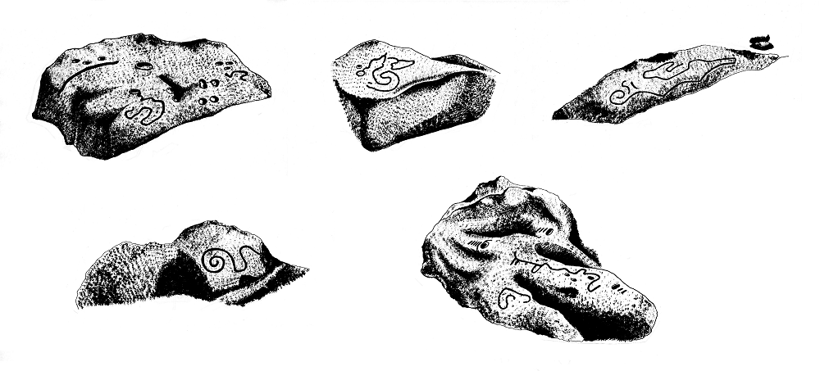
Figura 2. Petrograbados de Pahñú. Proyecto Valle del Mezquital

